«Рассмотрено» «Утверждаю»
на педагогическом совете Заведующий МАДОУ №181
Протокол № 1 __________И.Ю. Майорова
От «27» 08 2025г. Приказ №80-24/О от «27» 08 2025г.

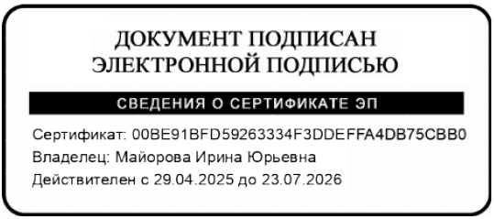

РЕЖИМ ДНЯ

ПЕРВАЯ МЛАДШАЯ ГРУППА (от 1-1,5 лет)

(№3)

(10,5-часовое пребывание детей)

Холодный период года
Режимные моменты | Время проведения
Приём детей, прогулка, игры, самостоятельная деятельность, общение, утренняя гимнастика | 7.30-8.00
Подготовка к завтраку, завтрак | 8.00-8.35
Самостоятельная деятельность, подготовка к занятиям | 8.35-9.00
Образовательная деятельность (в игровой форме по подгруппам), работа в центрах активности по выбору детей | 9.00 -9.30  9.10-9.40
игры | 9.40-10.00
Подготовка ко второму завтраку, второй завтрак | 10.00-10.10
Подготовка ко сну, первый сон | 10.10-12.00
Постепенный подъём, гигиенические процедуры | 12.00-12.20
Подготовка к обеду, обед | 12.20-12.50
Активное бодрствование детей (игры, предметная деятельность и т.д) | 12.50-14.20
Гигиенические процедуры, второй сон | 14.20-15.30
Постепенный подъём, закаливающие и гигиенические процедуры | 15.30-15.40
Подготовка к полднику, уплотнённый полдник | 15.40-16.00
Вечерний сбор, игры | 16.00-17.00
Подготовка к прогулке, прогулка, игры, уход домой | 17.00-18.00

